

ZC-90系列

高绝缘电阻测量仪

使用说明书

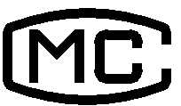
沪制01090010号

上 海 强 佳 电 气 有 限 公 司
电话：021-56550898 传真：021-56550997

目 录
1. 性能特点介绍 …………………………………………………………………（1）
2. 基本参数 ………………………………………………………………………（2）
3 技术要求 ………………………………………………………………………（2）
3.1 正常工作条件 …………………………………………………………………（2）
3.2 基本误差…………………………………………………………………………（3）
3.3 分辨力 …………………………………………………………………………（4）
3.4端钮电压误差 ……………………………………………………………………（4）
3.5端钮电压纹波含量 ………………………………………………………………（4）
3.6测量定时误差 ……………………………………………………………………（4）
3.7电源消耗 …………………………………………………………………………（4）
4 使用方法 …………………………………………………………………………（4）
4.1面板功能介绍 ……………………………………………………………………（4）
4.2 显示屏符号功能 ………………………………………………………………（5）
4.3 准备 ……………………………………………………………………………（6）
4.4 绝缘电阻测量 …………………………………………………………………（7）
4.5电阻测量各量程有效测量范围及最高分辨力 ………………………………（9）
4.5.1 ZC-90、90A各量程有效测量范围及最高分辨力 …………………………（10）
4.5.2 ZC-90B、90C各量程有效测量范围及最高分辨力 ………………………（10）
4.5.3 ZC-90新、90D、90E、90F、90G各量程有效测量范围及最高分辨力… （11）
4.6 绝缘材料体积电阻率与表面电阻率测量…………………………………… （12）
4.7 电流测量 …………………………………………………………………… （13）
4.8 “保护—测量”选择按钮用法……………………………………………… （13）
4.9定时器用法………………………………………………………………………（14）
4.10滤波器用法 ……………………………………………………………………（14）
4.11电池充电及外接电源 ………………………………………………………（15）
5 可能影响测量结果的各种因数 …………………………………………………（15）
5.1 测量时间对测量结果的影响 …………………………………………………（15）
5.2重复测量对测量结果的影响 …………………………………………………（15）
5.3 测量电压对测量结果的影响 …………………………………………………（15）
5.4 环境温度对测量结果的影响 …………………………………………………（15）
5.5环境湿度对测量结果的影响 …………………………………………………（16）
5.6环境干扰对测量结果的影响 …………………………………………………（16）
6注意事项 ………………………………………………………………………（16）
7执行标准及制造保证 …………………………………………………………（17）
8仪表的成套性、外包装及选购件 ………………………………………………（17）
1.性能特点及用途介绍
ZC-90系列高绝缘电阻测量仪（原名ZC-90系列绝缘电阻测试仪），是上海强佳电气有限公司生产的便携式数字显示高阻测量仪表，该仪表全面符合国家标准BG/T3048.5电线电缆电性能试验方法 绝缘电阻试验 中对检测仪表的各项要求，是测试电线电缆以及其他电工制品绝缘电阻的理想设备。多年来已有数千台仪表用于国内外电线电缆厂、防静电产品生产厂、标准计量部门、电力部门以及军工、科研单位，并被国家电线电缆检测中心及国家防静电检测中心选用，作为产品型式试验专用设备。与同类产品相比有以下几个特点：
- 采3 1/2 位数字显示，桥式测量电路，测量准确度高，读数方便、准确。
- 采便携式结构，体积小重量轻使用方便。
- 由电池供电，仪表可以工作于对地悬浮状态, 彻底解决了电线电缆测试中水箱接地引起的高压短路问题, 既提高了抗干扰能力又免去了电源线牵挂，适合生产现场测量成盘电缆，在固定场合也可用外接稳压电源供电。
- 内置定时器，自动读数锁定，在测试电线电缆绝缘电阻等规定测量时间的情况下，使用尤其方便。
工欲成必先利其器，上海强佳电气有限公司在二十余年高阻测量产品的开发中，不断加大科研投入，完善仪表的计量检定工作，经过长时间的艰辛研究，完成了10¹³Ω及10¹⁴Ω超高阻标准器（实体电阻）的开发，其准确度、稳定性、及电压系数等主要技术性能超过了国外同类产品。该超高阻标准器的出现将彻底改变长期以来高阻计生产与计量检定脱节的现状，即高阻计生产企业在某些量程无法检测的情况下自行标注仪表的测量上限，计量检测机构既无法证实，也不予否认，从而造成许可证授权测量范围与说明书标注范围不相符的现象。本公司是目前国内唯一拥有10¹³Ω及10¹⁴Ω以上量程检定能力的生产企业，利用三端模拟电阻扩展原理，高阻的检定可拓展至10¹⁶Ω甚至10¹⁷Ω！本公司出品的高绝缘电阻测量仪的每个量程都经过实实在在的出厂检定，为产品质量提供了坚实的保障。
随着生产技术的进步，本公司将逐步推出ZC-90（新版）、ZC-90D、ZC-90E、ZC-90F、ZC-90G等系列中的新品，取代原ZC-90、90A、90B、90C等老产品，仪表的适用范围更广，而性能有较大的提高，改进的内容有：显示器、准确度、测量范围、功耗等。
ZC-90G高绝缘电阻测量仪是ZC-90家族中的最新产品，是一款高性能的数字式超高阻与微电流综合测量仪，采用了世界最先进的微电流测量器件,其特点为：
（1）电阻测量范围高达0—2×10¹⁷Ω（直接测量，如采用电压-电流法推算，则可测量超过10¹⁸Ω电阻），是目前超高阻测量能力最强的数字式仪表，ZC-90G是取代ZC36、ZC46等指针式高阻计进行绝缘材料体积电阻率与表面电阻率测量的最佳仪表。最高分辨力为100Ω。
（2）全系列七种（10，25，50，100，250，500，1000V）输出电压，适用于电线电缆、绝缘材料、电子元器件、防静电工程等一切领域作超高阻、微电导测量。
（3）微电流测量功能，电流测量范围：0.1fA (10⁻¹⁶A)—199.9μA, 是微电流测量灵敏度最高、分辨力最强的数字式仪表，适用于半导体器件测试、电子元器件生产、光电测量、生物电流测量、原子能研究、科学实验等一切微电流测量领域。
（4）内置高性能可充电电池，免除了更换电池的麻烦，节省了更换电池的开支。
（5）人性化的操作界面。大屏幕、高亮度的液晶显示屏，除了测量结果显示外，还有测量功能显示、输出电压显示、测量单位显示、倍率方次显示、电池低电压告警显示、误操作告警显示等，所有信息，一目了然。

ZC-90G的高阻测量范围及微电流测量灵敏度达到了KEITHLEY 6517A( 世界名牌产品 )的最高水平, 两者主要技术性能对比如下：
项目 | 美国KEITHLEY 6517A | ZC-90G
电阻测量范围 | 50Ω—1×10¹⁶Ω | 100Ω—2×10¹⁷Ω
电流测量范围 | 1fA (10⁻¹⁵A)—20mA, | 0.1fA (10⁻¹⁶A)—199.9μA,
输入端零电流 | < 3fA | < 3fA ( 可补偿至零 )
系列产品用途简介：
ZC-90 通用高阻测量，电线电缆测量，电工器材测量，家用电器测量。（老型号）
ZC-90A 超高阻测量，交联聚乙烯电缆测量，绝缘材料电阻率测量。（老型号）
ZC-90B 防静电工程电阻测量专用仪表。（老型号）
ZC-90C 矿用防静电电阻测量专用仪表。（老型号）
ZC-90（新）ZC-90的改进型，大屏带背光液晶显示，量程提高10倍，准确度更高，电源消耗更小。
ZC-90D 综合ZC-90B、90C的改进型，量程提高10倍，全功能的防静电工程电阻测量专用仪表。
ZC-90E ZC-90A的改进型，大屏带背光液晶显示，量程提高10倍，准确度更高，电源消耗更小。
ZC-90F 超高测量范围，量程达到0-2×10¹⁷Ω，取代ZC36的最佳仪表。
ZC-90G 高性能全功能超高阻、微电流综合测量仪表，除了覆盖ZC-90，90A，90B，90C、90D、90E、90F的全部功能与用途外，其他特点与用途见上述专题介绍。
2.基本参数
仪表的基本参数见表1
表1基本参数
参数名称 | 老型号 |  |  |  | 新型号
参数名称 | ZC-90 | ZC-90A | ZC-90B | ZC-90C | ZC-90新 | ZC-90E | ZC-90F | ZC-90D | ZC-90G
电阻测量（Ω） | 1 10⁵—  2 2×10¹³ | 10⁵—  2×10¹⁵ | 0—  2×10¹² | 0—  2×10¹² | 0—  2×10¹⁴ | 0—  2×10¹⁶ | 0—  2×10¹⁷ | 0—  2×10¹³ | 0—2×10¹⁷
电流测量（A） | — | — | — | — | — | — | — | — | 10⁻¹⁶—2×10⁻⁴
额定电压（V） | 1 100， 250， 500，  1 1000 |  | 10，100，500 | 50，100，  500 | 1 100， 250， 500，1000 |  |  | 10，50，  100，500 | 10，25，50，100，  250，500，1000
显示 | 3 1/2位数字显示 |  |  |  | 3 1/2位大屏带背光数字显示
测量定时 | 1min—7 min
电 源 | DC 8.5—12.5V ( 1号电池8节 ) 或外接电源 |  |  |  |  |  |  |  | 内置可充电电池
外形尺寸（mm） | 280×240×105 ( l×b×h) |  |  |  |  |  |  |  | 320×290×115
质量（重量） | 3kg
3技术要求

3.1 正常工作条件

3.1.1 环境条件
3.1.1.1 温度：0—40 ℃。
3.1.1.2 相对湿度：不大于80%（无凝露）。
3.1.1.3 除地磁场外，无电脉冲、电火花等干扰电磁场。

3.1.2 电源：DC 8.5—12.5V。

3.2 基本误差

3.2.1 ZC-90，90A，90B，90C电阻测量基本误差见表2
表2 ZC-90，90A，90B，90C电阻测量基本误差
测量范围 | 基本误差
0—10⁷Ω | ±( 1 % R_{X}+ 2字 )
>10⁷—10¹⁰ Ω | ±( 3 % R_{X}+ 2字 )
>10¹⁰—10¹² Ω | ±( 5 % R_{X}+ 2字 )
>10¹²—10¹⁴ Ω | ±( 10 % R_{X}+3字 )
>10¹⁴ Ω | ±( 20 % R_{X}+ 10字 )
其中R_{X} ：仪表读数值（电阻示值）

3.2.2 ZC-90（新版）、90D、90E、90F、90G电阻测量基本误差见表3
表3 ZC-90（新版）、90D、90E、90F、90G电阻测量基本误差
测量电压100V, 250V, 250V, 500V, 1000V |  | 测量电压10V, 25V, 50V
测量范围 | 基本误差 | 测量范围 | 基本误差
0—10⁹Ω | ±( 1 % R_{X}+ 2字 ) | 0—10⁸Ω | ±( 1 % R_{X}+ 2字 )
>10⁹—10¹⁰ Ω | ±( 2 % R_{X}+ 2字 ) | >10⁸—10⁹ Ω | ±( 2 % R_{X}+ 2字 )
>10¹⁰—10¹² Ω | ±( 3 % R_{X}+ 2字 ) | >10⁹—10¹¹ Ω | ±( 3 % R_{X}+ 2字 )
>10¹²—10¹³ Ω | ±( 5 % R_{X}+3字 ) | >10¹¹—10¹² Ω | ±( 5 % R_{X}+3字 )
>10¹³—10¹⁴ Ω | ±( 10 % R_{X}+5字 ) | >10¹²—10¹³ Ω | ±( 10 % R_{X}+5字 )
>10¹⁴ Ω | ±( 20 % R_{X}+ 10字 ) | >10¹³ Ω | ±( 20 % R_{X}+ 10字 )
3.2.3 电流测量基本误差见表4
表4 电流测量基本误差
测量范围 | 基本误差
≥10⁻⁷A | ±( 1 % I_{X}+ 2字 )
<10⁷A—≥10⁻⁸ | ±( 2 % I_{X}+ 2字 )
<10⁸A—≥10⁻¹⁰ | ±( 3 % I_{X}+ 2字 )
<10¹⁰A—≥11⁻¹¹ | ±( 5 % I_{X}+3字 )
<10⁻¹¹A—≥10⁻¹² | ±( 10 % I_{X}+ 5字 )
<10⁻¹²A | ±( 20 % I_{X}+ 10字 )
其中I_{X}：仪表读数值（电流示值）
注：由于仪表采用了高准确度、高稳定度的桥式测量电路（数字比较法测量原理），电阻示值与测量电压的准确度无关，仪表实际上的测量误差，仅为规定值的 1/3—1/5。上述基本误差指标，主要是考虑到仪表检定工作的可行性，因为仪表可以标明的准确度，受到检定仪表的标准电阻与标准电流源的准确度的限制（标准器的准确度必须比被检仪表高3倍，在超高阻以及极微弱电流的领域里高准确度标准器的实现难度远大于被检的测量仪表。）

3.3 分辨力
仪表显示器在各量程能够稳定读出的最小数值所对应电阻值应小于或等于该量程允许误差的1/10。
3.4端钮电压误差
仪表的端钮电压误差不大于额定值的±2 % 。
3.5端钮电压纹波含量
仪表端钮电压中纹波含量的均方根值不大于直流分量的0.3% 。
3.6测量定时误差
仪表的测量定时误差不大于设定值的±5% 。
3.7电源消耗
ZC-90、90A、90B、90C小于120mA (500V输出电压, 测试100MΩ电阻)；ZC-90（新版）、90D、90E、90F小于60 mA； ZC-90G小于70mA, 内置电池可连续工作30小时。
4使用方法
4.1面板功能介绍
（a）ZC-90，90A，90B，90C面板
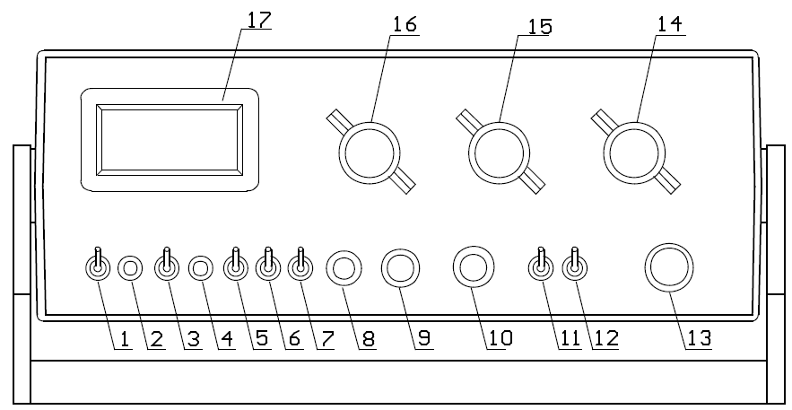
图1
（b）ZC-90（新版）， ZC-90D， ZC-90E，ZC-90F面板
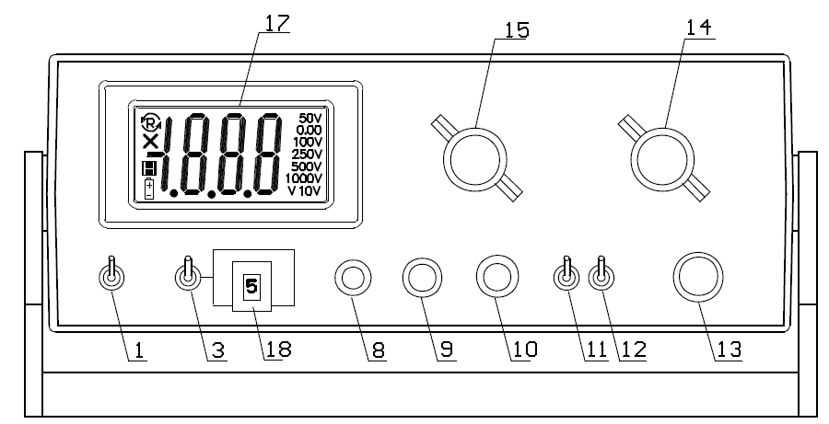 图2

（C）ZC-90G面板
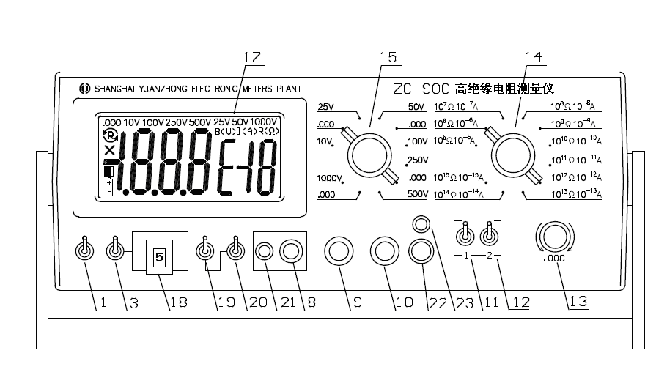
图3
其中
（1）电源开关 （13）校零旋钮
（2）电源指示灯（红） （14）倍率（量程）选择开关
（3）读数保持开关 （15）高压（校零）选择开关
（4）读数保持指示灯（绿） （16）功能选择开关
（5）1分钟定时开关 （17）液晶显示屏
（6）2分钟定时开关 （18）定时输入码盘
（7）4分钟定时开关 （19）“测量—电池”选择开关
（8）外接（充电）电源插座 （20）“电阻—电流”选择开关
（9）高压输出端 （21）充电指示灯（黄）
（10）测量输入端（红）与屏蔽端（黑） （22）“保护—测量”选择按钮
（11）滤波器1开关（90B、90C、90D无） （23）“保护”状态指示灯（红）
（12）滤波器2开关（90B、90C、90D无）
4.2 显示屏符号功能
4.1（a）ZC-90, 90A, 90B, 90C显示屏
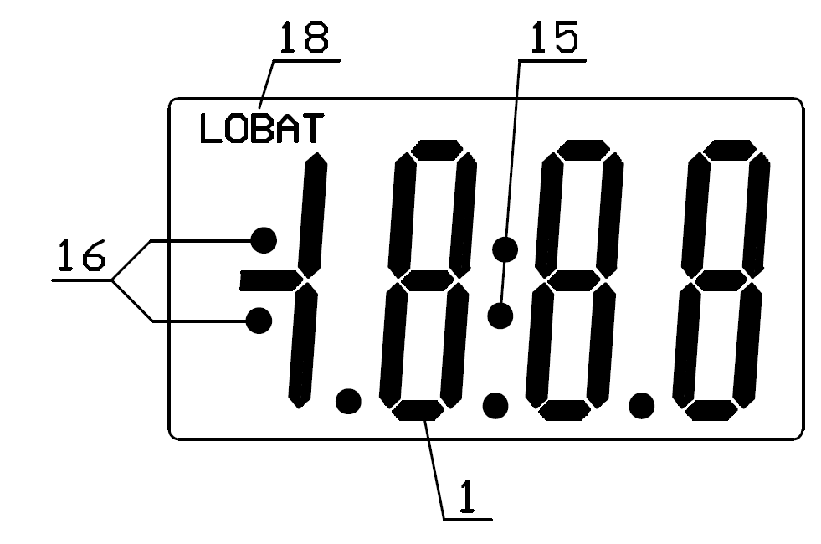
图4
（b）ZC-90（新版）、90D、90E、90F显示屏
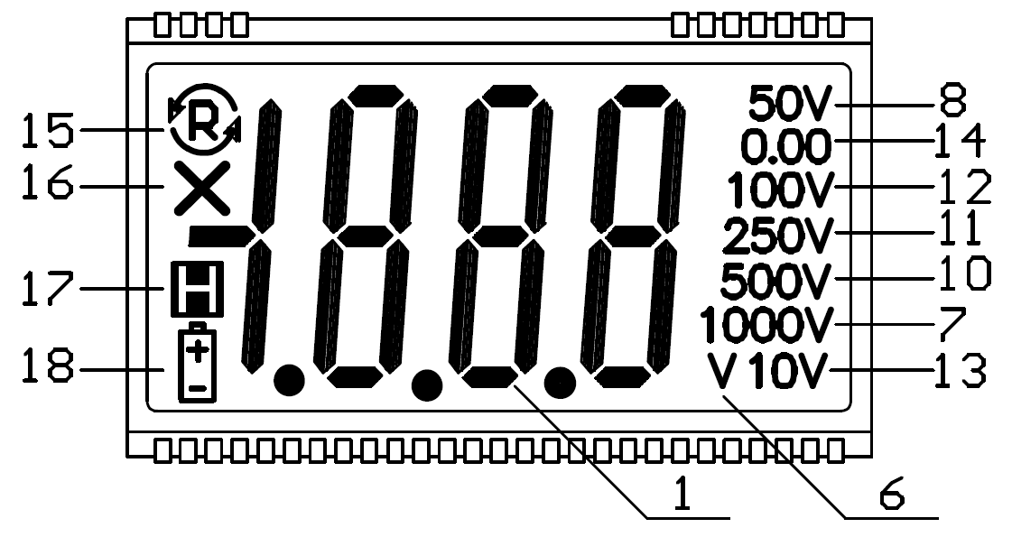
图5
（C）ZC-90G显示屏
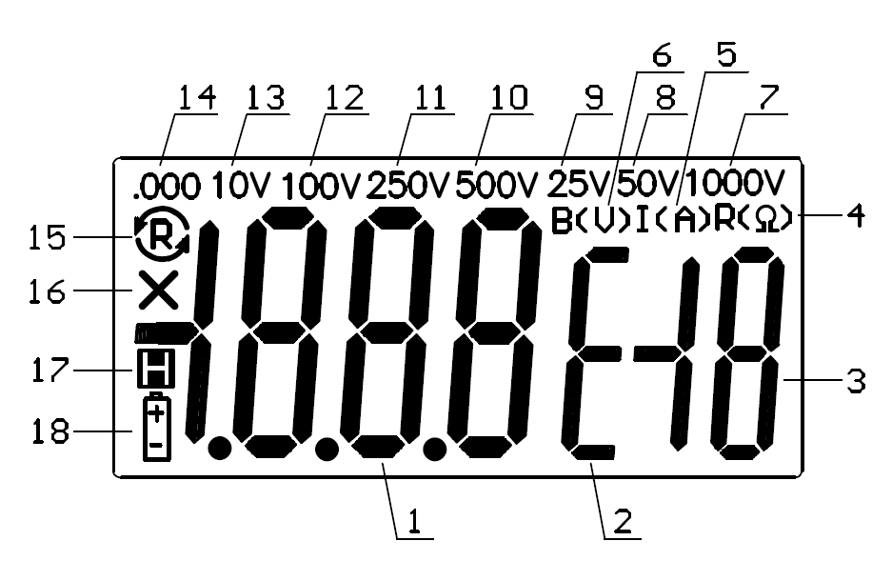
图6
其中
（1）3 1/2 位测量结果显示 （10）输出测量电压500V
（2）E: 倍率方次代号（EXP） （11）输出测量电压250V
（3）倍率方次数值 （12）输出测量电压100V
（4）R：电阻测量；Ω:电阻值单位 （13）输出测量电压10V
（5）I：电流测量；A：电流值单位 （14）校零指示
（6）B：电池测量；V：电压值单位 （15）量程错误指示，逆时针转倍率开关
（7）输出测量电压1000V （16）量程错误指示，测量结果无效
（8）输出测量电压50V （17）读数保持符号
（9）输出测量电压25V （18）电池电压过低告警显示
4.3 准备
4.3.1安装电池
（ZC-90, 90A, 90B, 90C，90E，90F）打开机壳后盖, 按后盖上指示的方向装入R20 1号电池8
节，可用普通的1.5V碱性电池、锌锰电池, 也可用1.2V的可充电电池，推荐使用不易漏液的铁壳电池。ZC-90G出厂时已内置可充电电池。
4.3.2电源电压检查
ZC-90, 90A, 90B, 90C：将功能开关（16）拨至电池档，输出电压拨至500V，打开电源开关，此时电源指示灯亮，仪表显示数值为电池的电压值，此电压应在8.5—12.5V之间, 如低于8.5V, 仪表显示屏上会出现“ LOBAT ” 字样，表示电池用完，必须充电或更新。ZC-90（新版）、90D、90E、90F：将高压（校零）选择开关（15）拨至“电池”位置， ZC-90G：将 “电池—测量”选择开关（20）拨至“电池”位置，显示屏上出现“V”或“B(V)”字符，显示数值为电池的电压值，如显示屏上出现电池符号（18），表示电池电压过低，必须及时充电 。
4.3.3仪表的校零
ZC-90, 90A, 90B, 90C将功能开关（16）拨至校零档，调节校零旋钮（13）使仪表示值为0.00。
ZC-90（新版）、90D、90E、90F、90G操作步骤：将高压（校零）选择开关（15）拨至 “放电校零”（.000）档位，调节校零旋钮（13）使仪表示值为 .000。注意：面板上有几个“放电校零”（.000）档位，应选择与所选测量电压相邻的那个“放电校零”（.000）档位，以便一步进入测量位置。

4.4 绝缘电阻测量

4.4.1 仪表与被测器件的连接
在开始操作前, 仪表电源应处于关闭位置, 在前一次测量结束后，应经过30秒左右的内部放电时间, 以确保操作人员免受高压电击。
4.4.1.1将被测器件的两端分别与仪表的高压输出端与测量输入端（黑线红夹子）相连，保护环与屏蔽端（黑线黑夹子）相连，如被测器件无保护环则屏蔽端空置。注意：测量输入端（黑线红夹子）除了与被测器件连接外，必须完全悬空，与其他任何物体的接触将会严重影响高阻测量的准确性。
4.4.1.2单芯电线绝缘电阻测量: 将被测电线放入恒温水箱中（电线两头放在水箱外），仪表高压输出端通过金属导体与水接通，测量输入端（红）与芯线相连，屏蔽端（黑）空置不用，见图7。
4.4.1.3多芯及有金属外套的电缆绝缘电阻测量：测量输入端（红）与被测芯线相连，将其它芯线与外套 ( 电缆屏蔽层 ) 连在一起后与仪表的高压端连接，屏蔽端（黑）空置不用，见图8。
4.4.1.4 防静电工程表面电阻测量: 与防静电工程电阻测量标准电极配套使用（选购件），将仪表的高压输出端与测量输入端分别与两个电极相连接（屏蔽端空置不用），剥去电极下表面黑色导电膜上的保护膜(黄色)后，将两个电极相隔一定距离置于被测物体表面（如测量防静电地板，相隔距离一般为30cm），见图9。注意：测量过程中不得接触电极的金属面，以免受到高压电击。注意保证导电膜表面清洁平整，测量完毕应将保护膜贴上，然后放在光滑平整的表面上，如有脏污，切忌利器檫刮，可以用普通封箱胶带在导电膜表面粘吸，将脏物粘去。
如果被测物体的表面不是平面，则可用导电胶在被测物体表面的相应位置涂上两行平行的胶条，然后将仪表的高压输出端与测量输入端分别与两个导电胶条相连接（屏蔽端空置不用）。

4.4.2 打开电源开关。
4.4.3将倍率（量程）开关置于最低档位，仪表校零（见4.3.3节）。
ZC-90、 90A、90D、 90E、90F、90G的最低倍率为×10⁵Ω，ZC-90B、 90C为×10⁴Ω，电阻测量必须从最低量程开始，这是因为被测物体可能有很大的分布电容，由此导致的充电电流可能会在开始测量的瞬间对仪表高灵敏的输入端造成危害。

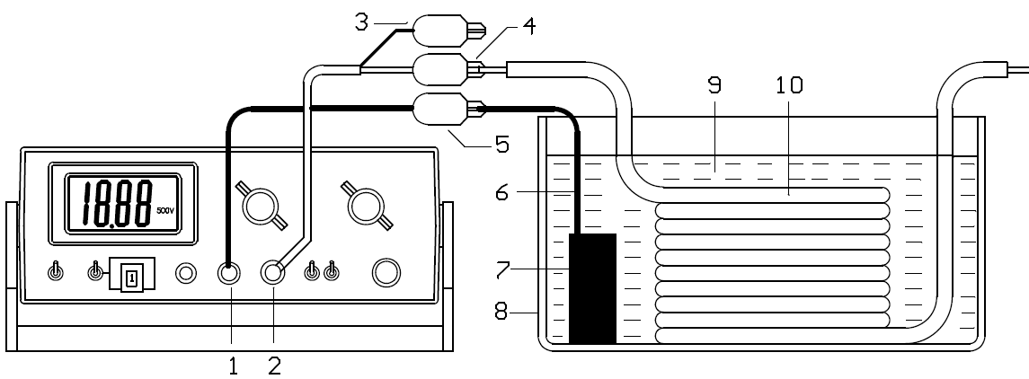
图7 单芯电缆测量

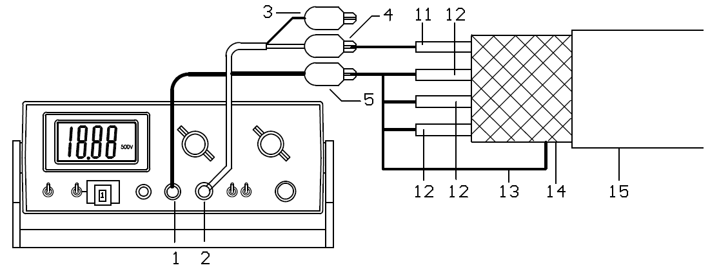 图8 多芯电缆测量

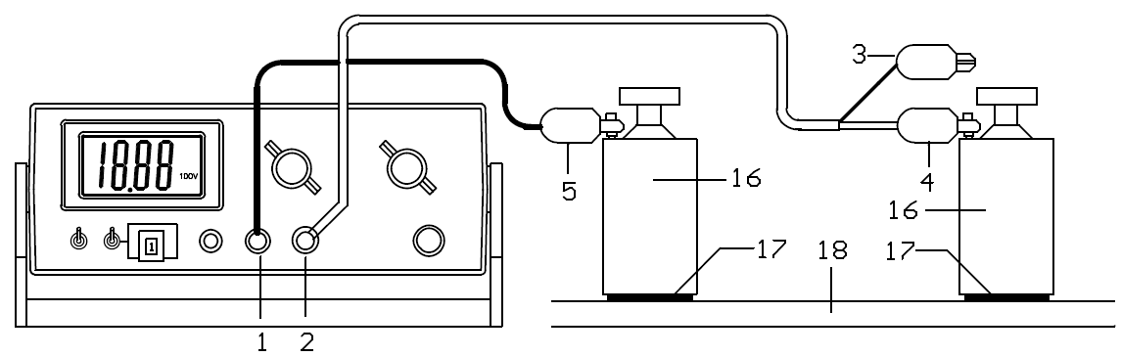 图9 防静电工程表面电阻测量
其中：
1. 仪表高压输出端 10. 被测单芯电缆
2. 仪表测量输入端 11. 被测芯线
3. 屏蔽端夹子 (黑线黑夹子) 12. 其他芯线
4. 输入端夹子 (黑线红夹子) 13. 连接线
5. 高压端夹子 (红线红夹子，90G为黑色屏蔽线) 14. 电缆屏蔽层（或金属外套）
6. 连接线 15. 被测多芯电缆
7. 金属导体 16. 防静电工程电阻测量标准电极
8. 恒温水浴箱 (图中未包括恒温部分) 17. 导电膜
9. 水 18. 被测材料

4.4.4 选择合适的测量电压
测量电压的选择是由被测物体的特性以及测量本身的技术规范而确定的, 不同的测量电压可能导致不同的测量结果，这是因为绝缘体的导电机理与金属的导电机理有本质上的不同，因此，除了特制的标准电阻外，一般的被测对象都有较高的负电压系数，即测量电压越高，电阻读数越小。将高压选择开关拨至相应的电压档位就可以获得所需的测量电压。注意：由于仪表内部高压电容的储能较大，内部放电时间要30秒左右，因此从一种测量电压时改变为另一种测量电压时，功能开关必须先放在“放电调零”档位，30秒后才能开始新选择的电压的测量，否则测量电压可能大幅度高于额定值，损坏被测器件，在电压未到达额定值之前，仪表读数也不正确。
4.4.5倍率（量程）选择
（ZC-90，90A，90B，90C）将功能开关（16）由“调零”档经“放电”、“充电”档拨至“测量”档位, 测量电压施加在被测对象上，电阻测量开始；
ZC-90（新版）、90D、90E，90F将将高压（校零）选择开关（15）由“放电校零”档经“充电”档拨至所选的电压档位，测量电压施加在被测对象上，电阻测量开始；
ZC-90G将“电池—测量”选择开关（20）拨至“测量”档位，将 “电流—电阻”选择开关（21）拨至“电阻”档位，此时显示屏上出现“R（Ω）”字符，说明仪表进入电阻测量状态，将高压（校零）选择开关（15）由“000” （校零、放电）档拨至所选的电压档位，测量电压施加在被测对象上，电阻测量开始。
注意观察仪表示值，如显示屏出现“1—”（单独一个“1”字后面没读数）说明仪表量程过小。逐步将倍率（量程）开关按顺时针方向旋转，当仪表出现读数后应立即停止转动。通常, 仪表示值应在100个字至1999个字之间（忽略小数点），如果示值小于100个字，可以将倍率（量程）开关按逆时针方向旋转一档, 以求得最佳的准确度与分辨力。如显示屏上出现“:”符号（ZC-90，90A，90B，90C）或“×”符号（ZC-90新、90D、90E、90F、90G）及报警蜂鸣声（ZC-90G），说明仪表处于量程过大状态，应迅速将量程（倍率）开关逆时针方向旋转，如在最低倍率档仍出现“ : ”或“×”符号，说明被测器件短路，请速将开关拨至“校零”“放电校零”或“.000”档位，断开电阻测量回路。注意：出现“ : ”或“×”符号时，仪表读数无效。仪表输入端受到过电流的冲击，零位可能暂时偏移，通常放置一段时间可以恢复。
被测对象的绝缘电阻 = 仪表示值×倍率

4.4.6 被测器件放电
测量结束后，（ZC-90，90A，90B，90C）将功能开关（16）拨至“放电”或“校零”位置；（ZC-90新、90D、90E、90F、90G）将开关（15）拨至“.000”档位，断开测量电压，并接通放电回路，经过15—20 秒，被测器件充分放电后，操作人员方可接触高压端与测量端。
4.4.7 电线电缆每公里长度绝缘电阻按下式换算

R_{L} = R_{X} L
式中: R_{L}—每公里长度绝缘电阻，MΩ· km ; R_{X}—试样绝缘电阻，MΩ；L—试样长度，km

4.5 电阻测量各量程有效测量范围及最高分辨力
各量程范围除了与倍率有关以外还与不同测量电压时小数点的位置有关，如小数点在最高位，最佳测量范围为（0.100-1.999）×倍率，例：被测电阻在1.5×10⁹Ω左右，倍率应选10⁹Ω，电阻在3×10⁹Ω，倍率应选10¹⁰Ω，仪表示值为0.300×10¹⁰Ω；如小数点在第2位，最佳测量范围为（1.00-19.99）×倍率；如小数点在第3位，最佳测量范围为（10.0-199.9）×倍率，例：被测电阻在1.5×10⁹Ω，倍率可选10⁸Ω，仪表示值为15.0×10⁸Ω，倍率也可选10⁸Ω，仪表示值为150.0×10⁷Ω,分辨率更高；除了最低量程外，仪表的其他量程并非从0开始，下列各表规定了各量程的有效测量范围，及各测量电压下的最高分辨力, 注意：当仪表读数小于表中所列数值时，只要显示屏上不出现“ : ”或“×”符号，读数仍然有效。

表5 ZC-90，90A各量程有效测量范围（Ω）及最高分辨力
倍率 | 测量电压
倍率 | 100V | 250V | 500V | 1000V
×10⁵ | 0.100×10⁵-1.999×10⁵ | 0.30×10⁵-19.99×10⁵ | 0.5×10⁵-19.99×10⁵ | 1.00×10⁵-19.99×10⁵
×10⁵ | 分辨力100Ω | 分辨力1kΩ | 分辨力1kΩ | 分辨力1kΩ
×10⁶ | 0.100×10⁶-1.999×10⁶ | 0.30×10⁶-19.99×10⁶ | 0.50×10⁶-19.99×10⁶ | 1.00×10⁶-19.99×10⁶
×10⁷ | 0.100×10⁷-1.999×10⁷ | 0.30×10⁷-19.99×10⁷ | 0.50×10⁷-19.99×10⁷ | 1.00×10⁷-19.99×10⁷
×10⁸ | 0.100×10⁸-1.999×10⁸ | 0.30×10⁸-19.99×10⁸ | 0.50×10⁸-19.99×10⁸ | 1.00×10⁸-19.99×10⁸
×10⁹ | 0.100×10⁹-1.999×10⁹ | 0.30×10⁹-19.99×10⁹ | 0.50×10⁹-19.99×10⁹ | 1.00×10⁹-19.99×10⁹
×10¹⁰ | 0.100×10¹⁰-1.999×10¹⁰ | 0.30×10¹⁰-19.99×10¹⁰ | 0.50×10¹⁰-19.99×10¹⁰ | 1.00×10¹⁰-19.99×10¹⁰
×10¹¹ | 0.100×10¹¹-1.999×10¹¹ | 0.30×10¹¹-19.99×10¹¹ | 0.50×10¹¹-19.99×10¹¹ | 1.00×10¹¹-19.99×10¹¹
×10¹² | 0.100×10¹²-1.999×10¹² | 0.30×10¹²-19.99×10¹² | 0.50×10¹²-19.99×10¹² | 1.00×10¹²-19.99×10¹²
×10¹³ | 0.100×10¹³-1.999×10¹³ | 0.30×10¹³-19.99×10¹³ | 0.50×10¹³-19.99×10¹³ | 1.00×10¹³-19.99×10¹³
×10¹⁴ | 0.100×10¹⁴-1.999×10¹⁴ | 0.30×10¹⁴-19.99×10¹⁴ | 0.50×10¹⁴-19.99×10¹⁴ | 1.00×10¹⁴-19.99×10¹⁴
4.5.2 ZC-90B，90C各量程有效测量范围（Ω）及最高分辨力见表6
表6 ZC-90B，90C各量程有效测量范围（Ω）及最高分辨力
倍率 | 测量电压
倍率 | 10V（90B） | 50V（90C） | 100V | 500V
×10⁴ | 0.000-1.999×10⁴ | 0.00-19.99×10⁴ | 0.00-19.99×10⁴ | 0.0-199.9×10⁴
×10⁴ | 分辨力10Ω | 分辨力100Ω | 分辨力100Ω | 分辨力100Ω
×10⁵ | 0.100×10⁵-1.999×10⁵ | 0.50×10⁵-19.99×10⁵ | 1.00×10⁵-19.99×10⁵ | 5.0×10⁵-199.9×10⁵
×10⁶ | 0.100×10⁶-1.999×10⁶ | 0.50×10⁶-19.99×10⁶ | 1.00×10⁶-19.99×10⁶ | 5.0×10⁶-199.9×10⁶
×10⁷ | 0.100×10⁷-1.999×10⁷ | 0.50×10⁷-19.99×10⁷ | 1.00×10⁷-19.99×10⁷ | 5.0×10⁷-199.9×10⁷
×10⁸ | 0.100×10⁸-1.999×10⁸ | 0.50×10⁸-19.99×10⁸ | 1.00×10⁸-19.99×10⁸ | 5.0×10⁸-199.9×10⁸
×10⁹ | 0.100×10⁹-1.999×10⁹ | 0.50×10⁹-19.99×10⁹ | 1.00×10⁹-19.99×10⁹ | 5.0×10⁹-199.9×10⁹
×10¹⁰ | 0.100×10¹⁰-1.999×10¹⁰ | 0.50×10¹⁰-19.99×10¹⁰ | 1.00×10¹⁰-19.99×10¹⁰ | 5.0×10¹⁰-199.9×10¹⁰

4.5.3 ZC-90（新版）、90D、90E、90F、90G各量程有效测量范围（Ω）及最高分辨力见表7
表7 ZC-90（新版）、90D、90E、90F、90G各量程有效测量范围（Ω）及最高分辨力
倍率 | 测量电压
倍率 | 100V | 250V |  | 500V |  | 1000V
×10⁵ | 0.00×10⁵-19.99×10⁵ | 0.00×10⁵-19.99×10⁵ |  | 0.00×10⁵-19.99×10⁵ |  | 0.0×10⁵-199.9×10⁵
×10⁵ | 分辨力1kΩ | 分辨力1kΩ |  | 分辨力1kΩ |  | 分辨力10kΩ
×10⁶ | 0.00×10⁶-19.99×10⁶ | 0.40×10⁶-19.99×10⁶ |  | 0.80×10⁶-19.99×10⁶ |  | 2.0×10⁶-199.9×10⁶
×10⁷ | 0.20×10⁷-19.99×10⁷ | 0.40×10⁷-19.99×10⁷ |  | 0.80×10⁷-19.99×10⁷ |  | 2.0×10⁷-199.9×10⁷
×10⁸ | 0.20×10⁸-19.99×10⁸ | 0.40×10⁸-19.99×10⁸ |  | 0.80×10⁸-19.99×10⁸ |  | 2.0×10⁸-199.9×10⁸
×10⁹ | 0.20×10⁹-19.99×10⁹ | 0.40×10⁹-19.99×10⁹ |  | 0.80×10⁹-19.99×10⁹ |  | 2.0×10⁹-199.9×10⁹
×10¹⁰ | 0.20×10¹⁰-19.99×10¹⁰ | 0.40×10¹⁰-19.99×10¹⁰ |  | 0.80×10¹⁰-19.99×10¹⁰ |  | 2.0×10¹⁰-199.9×10¹⁰
×10¹¹ | 0.20×10¹¹-19.99×10¹¹ | 0.40×10¹¹-19.99×10¹¹ |  | 0.80×10¹¹-19.99×10¹¹ |  | 2.0×10¹¹-199.9×10¹¹
×10¹² | 0.20×10¹²-19.99×10¹² | 0.40×10¹²-19.99×10¹² |  | 0.80×10¹²-19.99×10¹² |  | 2.0×10¹²-199.9×10¹²
×10¹³ | 0.20×10¹³-19.99×10¹³ | 0.40×10¹³-19.99×10¹³ |  | 0.80×10¹³-19.99×10¹³ |  | 2.0×10¹³-19.99×10¹³
×10¹⁴ | 0.20×10¹⁴-19.99×10¹⁴ | 0.40×10¹⁴-19.99×10¹⁴ |  | 0.80×10¹⁴-19.99×10¹⁴ |  | 2.0×10¹⁴-199.9×10¹⁴
×10¹⁵ | 0.20×10¹⁵-19.99×10¹⁵ | 0.40×10¹⁵-19.99×10¹⁵ |  | 0.80×10¹⁵-19.99×10¹⁵ |  | 2.0×10¹⁵-199.9×10¹⁵
倍率 | 测量电压
倍率 | 10V（90D、90G） |  | 25V（90G） |  | 50V（90D、90G）
×10⁵ | 0.000×10⁵-1.999×10⁵ |  | 0.000×10⁵-1.999×10⁵ |  | 0.000×10⁵-1.999×10⁵
×10⁵ | 分辨力100Ω |  | 分辨力100Ω |  | 分辨力100Ω
×10⁶ | 0.000×10⁶-1.999×10⁶ |  | 0.000×10⁶-1.999×10⁶ |  | 0.000×10⁶-1.999×10⁶
×10⁷ | 0.020×10⁷-1.999×10⁷ |  | 0.040×10⁷-1.999×10⁷ |  | 0.080×10⁷-1.999×10⁷
×10⁸ | 0.020×10⁸-1.999×10⁸ |  | 0.040×10⁸-1.999×10⁸ |  | 0.080×10⁸-1.999×10⁸
×10⁹ | 0.020×10⁹-1.999×10⁹ |  | 0.040×10⁹-1.999×10⁹ |  | 0.080×10⁹-1.999×10⁹
×10¹⁰ | 0.020×10¹⁰-1.999×10¹⁰ |  | 0.040×10¹⁰-1.999×10¹⁰ |  | 0.080×10¹⁰-1.999×10¹⁰
×10¹¹ | 0.020×10¹¹-1.999×10¹¹ |  | 0.040×10¹¹-1.999×10¹¹ |  | 0.080×10¹¹-1.999×10¹¹
×10¹² | 0.020×10¹²-1.999×10¹² |  | 0.040×10¹²-1.999×10¹² |  | 0.080×10¹²-1.999×10¹²
×10¹³ | 0.020×10¹³-1.999×10¹³ |  | 0.040×10¹³-1.999×10¹³ |  | 0.080×10¹³-1.999×10¹³
×10¹⁴ | 0.020×10¹⁴-1.999×10¹⁴ |  | 0.040×10¹⁴-1.999×10¹⁴ |  | 0.080×10¹⁴-1.999×10¹⁴
×10¹⁵ | 0.020×10¹⁵-1.999×10¹⁵ |  | 0.040×10¹⁵-1.999×10¹⁵ |  | 0.080×10¹⁵-1.999×10¹⁵

4.6 绝缘材料体积电阻率与表面电阻率测量
测量绝缘材料体积电阻率与表面电阻率应与选购件：“绝缘电阻率测试电极箱”配套使用，该测试电极是标准的三电极结构，见图10：
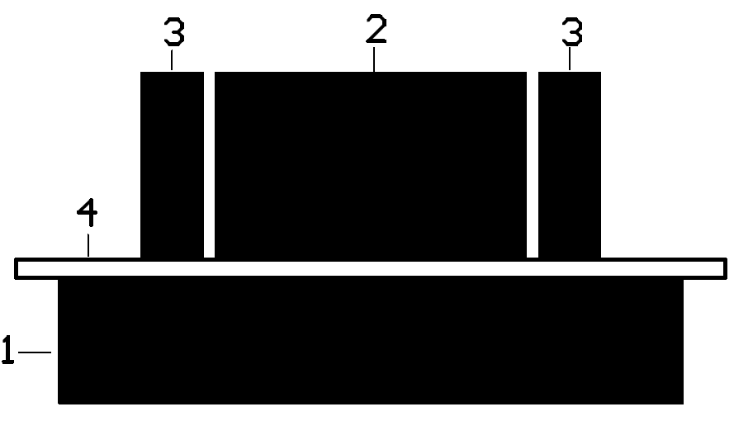
图10

其中：（1）背电极（2）内电极（3）环形电极（外电极） （4）被测材料试样

4.6.1 绝缘材料体积电阻率测量
4.6.1.1用仪表所附的测试线连接仪表与电极箱，将被测材料式样放在背电极与环形电极、内电极之间（如上图），将电极箱上的选择开关拨至“ RV ” 位置，红、黑两个夹子分别夹在红、黑两个接线柱上，此时仪表与电极的实际连接方式为：背电极接高压输出端；内电极接测量输入端；环形电极接屏蔽端。
4.6.1.2 打开仪表电源, 测量绝缘电阻。
4.6.1.3 绝缘材料体积电阻率按下式计算:
ρ_{V} = R_{X}×S / t
其中ρ_{V}：被测材料体积电阻率（Ω-cm）
R_{X}：绝缘电阻测量结果（Ω）
S：内电极圆柱面面积（cm²）本厂电极S =19.63 cm² ( 直径D = 5cm )
t：被测材料试样的平均厚度（cm）

4.6.2 绝缘材料表面电阻率测量
4.6.2.1将电极箱上的选择开关拨至“ RS ” 位置，红、黑两个夹子分别夹在红、黑两个接线柱上，此时仪表与电极的实际连接方式为：背电极接屏蔽端；内电极接测量输入端；环形电极接高压输出端。
4.6.2.2 打开仪表电源, 测量绝缘电阻值。
4.6.2.3 绝缘材料表面电阻率按下式计算:
ρ_{S} = R_{X}×K_{S}
其中ρ_{S}：被测材料表面电阻率（Ω）
R_{X}：绝缘电阻测量结果（Ω）
K_{S}：表面电阻率电极系数 本厂电极K_{S} =81.68
4.7电流测量（仅ZC90G）
4.7.1 将“测量—电池”选择开关（20）拨至“测量”档位，将 “电阻—电流”选择开关（21）拨至“电流”档位，打开电源开关, 显示屏上出现“I（A）”字符，说明仪表进入电流测量状态, 将高压（校零）选择开关（15）拨至“.000 ”档位，调节校零旋钮（13）使仪表示值为0.00。
4.7.2 连接仪表与被测对象
4.7.2.1 如果被测对象是单独的电流源（如生物电流，光电池电流等）本仪表相当于直流微电流表, 测量输入端为电流表的正极，屏蔽端为负极，高压输出端空置不用，电流表接入被测电路后，满量程最大电压降不超过23mV。
4.7.2.2 如果被测对象是无源器件，如电线电缆、绝缘材料、电容器、半导体器件等，可利用本仪表的输出测量电压作为电压源，组成一个“电压—电流”测试系统，即测量器件在额定电压下的泄漏电流，如晶体三极管的I_{ceo}、I_{cbo}、晶体二极管的反向漏电流I_{F}等，连接方式与测绝缘电阻时相同，即被测器件的两端分别与仪表的高压输出端与测量输入端相连，保护环与屏蔽端相连，如被测器件无保护环则屏蔽端空置。仪表高压输出端为电压源的正极、测量输入端为电压源的负极，在测量电解电容、半导体二、三极管等有极性的器件时，请注意千万不能接错。
4.7.3 倍率（量程）选择
将倍率（量程）开关置于×10⁻⁵A档位，将高压（校零）选择开关由“.000 ”档位拨至任一电压档位时，回路接通，电流测量开始。注意观察仪表示值，如读数在1.00以下，说明仪表的量程过大，逐步将倍率（量程）开关按顺时针方向旋转，使仪表示值在1.00至19.99之间。
如显示屏出现“1—”或“×”符号，说明仪表的量程过小，应迅速将量程（倍率）开关逆时针方向旋转，如在最低倍率档仍出现“1—”或“×”符号，说明被测电流超过仪表的测量范围, 速将开关拨至“.000”档位，断开测量回路。
被测电流 = 仪表示值×倍率

4.7.4零电流补偿
在测量极其微弱的电流时（<100fA），仪表的输入偏置电流（零电流，通常为几个fA）可能对测量结果造成一定影响，因此，在使用×10⁻¹³A以下量程时，可以在该量程的位置上，将开关（15）拨至“.000”档位，断开测量回路，然后重新调节仪表零位，可以抵消仪器仪表零电流的影响，提高微电流测量准确度。
零电流补偿的方法，同样适用于超高阻测量，在使用×10¹³Ω以上量程时，在该量程的位置上重新调节仪表零位，可以抵消仪器仪表零电流的影响，提高超高阻测量准确度。注意：进行超高阻与微电流测量时，由于分布电容的影响，在×10⁻¹²A以下电流量程及×10¹²Ω以上电阻量程，仪表的零点回复需要一定的时间，应耐心等到仪表示值稳定后, 方可进行校零操作。

4.7.5用“电压—电流”法推算绝缘电阻
用本仪表的“电压—电流”测试系统所测得的电流值，通过欧姆定律换算，
可推算出被测对象的绝缘电阻，其测量范围比直接测量法更广，方法如下：

R_{X} = U / I_{X}
其中 R_{X}：被测对象的绝缘电阻（Ω）
U：仪表输出测量电压（V）
I_{X}：测量所得电流值（A）
举例：测量电压U = 1000V，测得电流I_{X} = 1.0×10⁻¹⁵A , R_{X}= U / I _{X} =1.0×10¹⁸Ω
已经超过了本仪表绝缘电阻直接测量法的最高量程。

4.8 “保护—测量”选择按钮用法
在测试大电容器件（如大型电缆）时，为了防止电容电流对仪表的冲击，在ZC-90G中设置了“保护—测量”选择按钮（22），其用法如下：在测量开始之前，按一下“保护—测量”选择按钮， “保护”状态指示灯（23）亮，仪表进入输入端短路的保护状态，然后再接通测量回路，在测量开始后十秒左右，大电流充电已基本完成，再按一下“保护—测量”选择按钮， “保护”状态指示灯灭，仪表进入正常测量状态。

4.9定时器用法
在老型号的ZC90，90A，90B，90C中，使用定时开关 1、2、3 可以获得从0分钟至7分钟不同的定时值，具体用法如表8：
表8 定时器时间设定
定时开关1（1分钟） | 定时开关2（2分钟） | 定时开关3（4分钟） | 定时时间
关 | 关 | 关 | 0分
开 | 关 | 关 | 1分
关 | 开 | 关 | 2分
开 | 开 | 关 | 3分
关 | 关 | 开 | 4分
开 | 关 | 开 | 5分
关 | 开 | 开 | 6分
开 | 开 | 开 | 7分
在新型号的ZC-90、90D、90E、90F、90G中设置了定时输入码盘，用户可通过输入码盘直接设置0—7分种的定时时间（0分钟定时为读数立即锁定，超过7分钟无效）。
选好定时时间后，打开读数保持开关，当仪表进入“充电”“测量”或“保护”状态的瞬间，被测器件施加测量电压，同时定时器开始工作，待定时时间到后，仪表进入读数保持状态，绿色指示灯亮, 或显示屏上出现“H”字符（ZC-90E、90F、90G），用户可以方便地记录仪表读数。

4.10滤波器用法
在环境干扰严重的地方测量10¹²Ω以上电阻时，可以配合选用滤波器1、滤波器2开关，使仪
表读数保持稳定。滤波器2的作用比滤波器1稍强，如果两个开关同时打开（向上）则滤波功能最强。在一般情况下滤波器1、滤波器2开关宜放在关（向下）的位置，使仪表具有较快的响应速度。

4.11电池充电及外接电源
ZC-90G内置可充电电池，当仪表显示屏上出现低电压告警符号时，应及时用附件“ZC-90G专用充电器”给仪表充电，充电时不用打开电源开关而黄色充电指示灯亮，电池由用完状态（低电压告警符号出现）到充满，一般约需16小时，每充一次电约可供仪表工作30小时。在固定使用场合，也可以采用边工作边充电的浮充模式。
ZC-90、90A、90B、90C、90D、90E、90F如在电池盒中放置可充电电池，也可用合适的充电器通过外接电源插座对机内电池充电。在固定使用场合可用附件“ZC-90稳压电源” 通过外接电源插座给仪表供电。

5 可能影响测量结果的各种因数

5.1 测量时间对测量结果的影响
在测量电线电缆、大型电机、变压器等大容量电器时，由于被测器件中存在较大的分布电容以及绝缘材料的介质吸收与极化现象，其充电时间常数可能高达数十分钟，在测量开始时，电容性电流占主导地位，电阻示值很小，随着电容电流逐渐衰减，仪表电阻示值呈缓慢上升，这是正常现象（如果电阻示值很快稳定，反而说明在测量开始时电导性泄漏电流就在在测量电流中占主导地位，这是被测对象因受潮而导致绝缘不良的一个主要特征）。为了取得一个比较确定的测量结果，通常对被测器件规定一个特定的测量时间（如电线电缆规定为1分钟），可以通过设置仪器的定时器获得所需的定时时间。
5.2重复测量对测量结果的影响
在测量电线电缆、大型电机、变压器等大容量电器的绝缘电阻时，如在短时间内进行重复测量，则二次测量示值将明显比第一次测量示值高，这是由于被测器件中存在第一次测量所施加的残余电荷的缘故。这些器件充电时间很长，同样，放电时间也很长，在没有充分放电的情况下重复测量，充电效果是叠加的，其等效作用是延长了后一次测量实际上的测量时间，电阻示值自然较高。因此，测量结果应以第一次测量为准，如要进行第二次测量则必须对被测器件进行充分放电后（一般为数十分钟至数小时）才能进行。

5.3 测量电压对测量结果的影响
不同的测量电压可能会导致不同的测量结果，通常是测量电压越高，漏电流越大，电阻值越小，具体原因见 4.4.4节。

5.4 环境温度对测量结果的影响
电线电缆、电力器件、半导体元件等被测对象的绝缘电阻（或漏电流）有很大的温度系数，如硅二极管，环境温度每增加8-10 ℃，其反向漏电流就要增加一倍，绝缘电阻值降低一倍。为了取得一个比较确定的测量结果，通常对被测器件规定一个特定的测量环境温度，在其他温度下的测量结果，可以通过一定的公式换算到特定温度下的绝缘电阻。在超高阻及微电流测量中还必须

保证环境温度的稳定性，我厂在研发实践中发现，在变化的温度场中（ 如普通空调开启与停止之间有1-2℃的温度变化 ），测试导线（聚乙烯介质的同轴电缆）会产生10⁻¹³A - 10⁻¹²A 数量级的干扰电流（由于材料的热释电效应引起），试验室建议采用连续送风的中央空调或变频式空调。

5.5环境湿度对测量结果的影响
环境湿度对超高阻（>10¹³Ω）测量、绝缘材料表面电阻率测量、防静电工程表面电阻测量影响很大，这是由于绝缘材料表面吸湿效应所致。虽然3.1.1.2节中规定了仪表的正常工作条件为相对湿度不大于80%（无凝露），但这仅对仪表本身而言，在超高阻测量的情况下，被测对象（包括检定仪表用的高值标准电阻器）对环境湿度的敏感程度要远远高于仪表本身。因此在进行上述测量时环境湿度应不大于60% RH，进行高绝缘电阻试验的试验室通常应备有空气抽湿装置。

5.6环境干扰对测量结果的影响
环境干扰对超高阻（>10¹²Ω）、微弱电流（<10⁻¹¹A）测量结果的稳定性影响较大，用户应设法避免的环境干扰包括:
- 电磁场干扰：高压交流输电线，大型电机、变压器、电磁铁、中频及高频加热装置以及产生电脉冲、电火花的干扰源包括手电钻、电吹风、电焊机、以及大功率电器的启动与停止，都可能造成测量结果不稳定。
- 机械振动：仪表及被测对象应保持静止，机械振动会在电路中产生压电效应、摩擦生电效应以及被测物与仪表之间分布电容的变化，影响测量结果的稳定性，尤其要保证被测对象及测量导线的绝对静止，在进行超高阻（>10¹³Ω）、极微弱电流（<10⁻¹²A）测量时，建议采用带有双重屏蔽层的低噪声电缆作测量导线，最好采用以空气为绝缘介质的金属硬管空气电缆。
- 人体感应：因为人体与仪表及被测对象存在分布电容，且不可避免带有电荷，操作人员的走动、肢体移动都会引起周围电场的变化，导致仪表读数上下跳动。
- 空气中正负离子的干扰：在测试现场，某些能造成空气电离的装置如正、负离子发生器，空气净化器等会对测量结果造成较大影响，实验表明，在进行超高阻（>10¹³Ω）、极微弱电流（<10⁻¹²A）测量时，由空调、去湿机的压缩机，或电风扇引起的空气流动、摩擦所产生的微弱电荷都会给测量结果带来明显影响。
使用本仪表中的滤波器可以在一定程度上提高仪表读数的稳定性，杜绝环境干扰的最好办法是将被测对象整体静置在金属屏蔽盒内，并保持与屏蔽盒绝缘良好，屏蔽盒与仪表的屏蔽端连接。
6注意事项
6.1 本仪表采用了很多新技术，并具有一些其他数字式高阻计所不具备的性能和特点，为了能够安全、正确地操作本仪表，使得测量工作顺利进行，用户在使用前务必仔细阅读本使用说明书。
6.2仪表不用时请放置在干燥通风的场所。
6.3长期不用时，请将电池从电池盒中取出，以免电池漏夜腐蚀仪表。由于充电电池固有的自放电现象，ZC-90G不论使用与否，每隔三个月应对机内电池充一次电, 长期处于亏电状态将会造成电池损坏或缩短使用寿命。更换充电电池步骤：松开仪表底部安装螺丝，打开ZC-90G上盖，松开电
池固定压板螺丝，取出旧电池组，拔下连接插头，安装新电池组，然后按相反步骤将仪表复原。

6.4 非专业维修人员不得打开仪表机盖，以防止受到机内高压的电击。随意打开机盖，自行拆装、变动仪表内部的元器件有可能失去仪表的保修资格或增加返修费用。严禁用盐酸、焊膏等有腐蚀性的助焊剂焊接测量导线、接插件或仪表内部元件，以免造成不可修复的漏电故障。
7执行标准及制造保证
7.1 本仪表执行标准为上海市企业标准Q/AEXJ2。
7.2制造保证：用户在按本使用说明书规定的使用条件使用或操作本仪表, 自购货日起12个月内，属因制造不良而损坏或不能正常运行，本厂负责为用户免费修理或调换。本仪表实行终身维修。
8仪表的成套性、外包装及选购件
8.1随同每台仪表提供下列技术文件及附件
a）产品合格证书 1份
b）使用说明书 1份
c）测量导线 1付
d）ZC-90外接电源（ZC90G除外）
e）ZC-90G专用充电器（仅ZC90G）
8.2 外包装
仪表的外包装为瓦楞纸箱，内衬发泡塑料，仪表外套塑料袋防潮。
8.3 选购件
a）防静电工程电阻测量标准电极
b）绝缘材料电阻率测试电极箱
- PC36系列直流电阻测量仪 专利产品，高性能导体电阻试验专用设备, 测量范围 0.01μΩ—1999.9Ω, 准确度0.05级, 测量电流70.7μA—14.1A，具有外部电势平衡、倍率电流测量、反向电流测量、铜铝导线温度校正等多种实用功能。
- PC57系列直流电阻测量仪 高性能便携式导体电阻试验专用设备, 电池供电。测量范围：
0. 1μΩ—1999.9Ω, 准确度0.05级, 测量电流100μA—1A，具有外部电势平衡、反向电流测量等多种实用功能。
- PC27系列数字式自动量程绝缘电阻表（兆欧表）测量范围0—200000MΩ, 测量电压100—5000V，准确度1级, 获国家优秀产品奖。
- 防静电电阻测量套件、恒温水浴、各种导体电阻测量夹具、成盘电缆直流电阻测试钳等。

